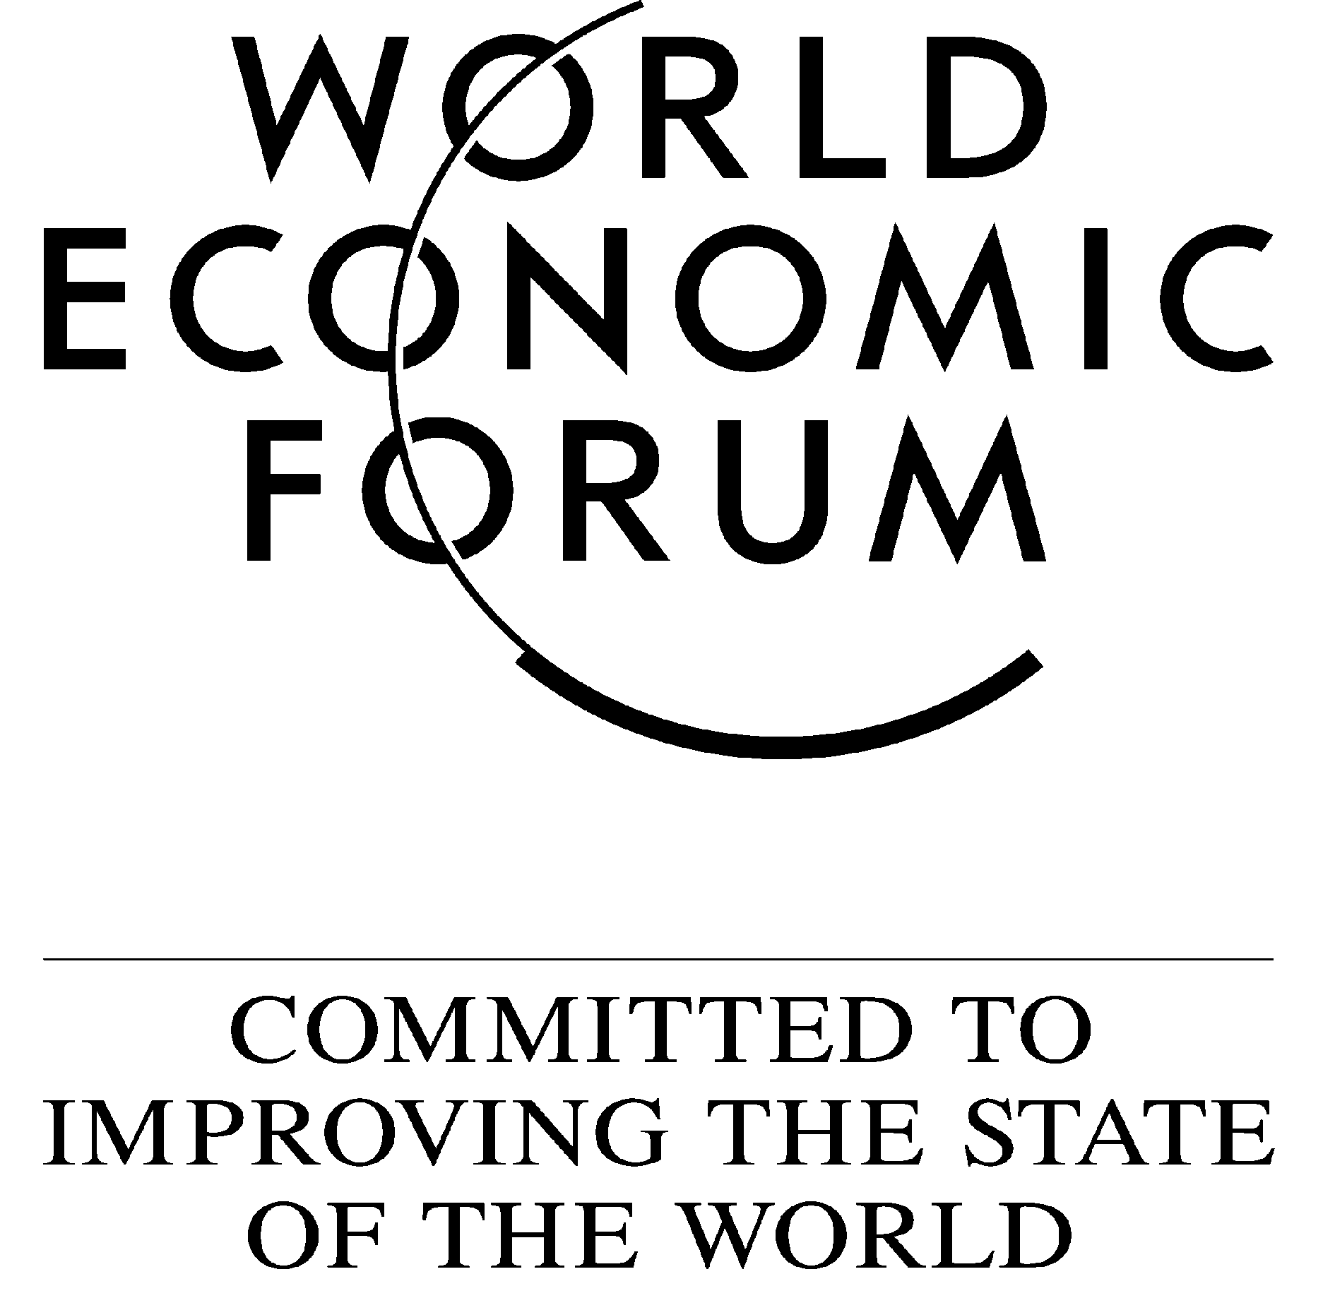

《2017年全球风险报告》：执行摘要

十几年来，《全球风险报告》一直关注全球风险演变和不同风险之间的深度联系。报告也强调了一些持续存在的长期趋势可能带来的风险，这些长期趋势包括不平等以及社会与政治的日益分化，它们可能会加剧与经济复苏疲软和快速技术变革等因素相关的风险。2016年，随着世界各国政治不满情绪的高涨，这些趋势变得更为明晰。最引人注目的混乱信号已经出现在西方国家：英国全民投票脱离欧盟，唐纳德·特朗普成功赢得美国总统选举；但在全球范围内，有证据表明人们对国内和国际现状的各方面产生了越来越强烈的抵触情绪。

全球风险格局

《全球风险报告》分析的关键信息来源之一是《全球风险意见调查》，它汇聚了来自各个年龄群、国家和行业的各式观点，包括来自商界、政界、学术界和公民社会的意见。

今年的调查结果表明当今世界正面临着五大挑战。前两大挑战属于经济类，这与调查得到的事实一致：《全球风险意见调查》的受访者认为，收入和财富日益悬殊是决定未来十年全球发展的最重要趋势。这说明了恢复经济增长的必要性，但膨胀的反建制派民粹主义情绪表明：如果仅凭恢复经济增长，我们可能已经难以弥补社会裂缝，我们必须将改革市场资本主义也列入议程。

2016年美国大选结果出人意料，欧洲各国乃至全世界曾经边缘化的政党崛起，突显了国家主权和传统价值观的重要性，因此两极分化加剧和民族情绪增强也被列入前五大趋势。那么下一个挑战就是：直面身份认同和社区建设的重要性。人们对于性别、性取向、种族、多元文化主义、环境保护和国际合作等方面的态度发生了急剧变化，使得许多选民感觉被自己的国家抛弃了，尤其是那些年纪较长和教育程度较低的选民。由此产生的文化分裂正在考验着社会和政治的凝聚力，如果这一问题得不到解决，就可能会放大许多其他风险。

虽然反建制派政治倾向于将国内就业前景恶化归咎于全球化，但有证据显示，如何管理技术变革对劳动力市场构成了更为重大的挑战。从历史上讲，创新带来了新的工作种类，同时也摧毁了旧的工种，不过这个过程有可能放缓。现阶段技术变革具有高度颠覆性，而同时社会凝聚力和决策合法性面临多项挑战，这并非巧合。

第五个关键挑战是保护和加强我们的全球合作系统。比如，越来越多的国家正在试图退出各种国际合作机制；全球体系正持续从“外向型”转为“内向型”，这一态势将具有极大破坏性；除了持续不断的叙利亚危机及其引发的移民潮，许多领域的相互关联性共同影响着风险格局，由此可见全球合作的重要性愈加明显。

另一些需要全球共同应对的挑战属于环境类，这一类别在今年的《全球风险意见调查》中很突出。在过去十年中，一系列与环境相关的风险，尤其是极端气候事件、为减缓和适应气候变化的行动失败以及水危机，始终是风险格局中的一项核心特征，并与冲突、移民等其他许多风险密切相关。今年，环境问题比以往任何时候都更加突出，这一类别下的所有五项风险的发生概率和影响力都高于平均水平。

社会和政治挑战

在去年的选举冲击之后，许多人发出疑问：西方民主国家的主流政党危机是否也代表了民主本身更深层次的危机。报告第二章思考了三项“焦点风险”，其中第一项评估了与这一想法相关的三个原因：经济和技术快速变革所产生的影响；日益加深的社会和文化两极分化；以及“后真相”政治辩论的出现。政治进程面临的这些挑战让政策问题成为了关注焦点，例如如何使经济增长更具包容性，以及如何协调日益崛起的身份认同民族主义与多元化社会之间的关系。

第二项焦点风险也与社会和政治的运转有关：它关注政府如何逐步压缩公民社会组织和个人活动家的公民空间。从限制外国资本到监控数字活动，乃至施行身体暴力，这些措施虽然通常声称是为了保护公民免遭安全威胁，但学术、慈善和人道主义机构已经感受到其影响，而且这些措施有可能威胁社会、政治和经济稳定。

对政治和经济现状不满的背后潜藏着一个根本问题：社会保障制度濒临崩溃。第三项焦点风险分析了国家制度资金不足如何与雇主支持的社会保障计划的衰落同时出现；这一情况正在发生，而技术变革意味着稳定的长期工作正在让位于“零工经济”的自我雇佣。如今，与失业、排外、疾病、残疾和老龄化之类的经济和社会风险相关的成本主要由个人来承担，社会保障体系因此出现了缺口，该章内容建议采取一些创新举措来填补此等缺口。

管理第四次工业革命

本报告的最后一章探讨了全球风险与第四次工业革命中出现的新兴技术之间的关系。为了开发和运用这些技术，我们需要制定相关的规则、规范、标准、激励机制、制度和其他机制，由此面临着一项紧迫的治理挑战。如何管理快速发展的技术是一个复杂问题：调控过严过快可能会阻碍技术发展；但缺乏治理则可能加剧风险，并且会产生不利于潜在投资者和创新者的不确定性。

目前，新兴技术的治理缺乏统一性：有些管控严格；有些不符合任何监管机构的职权范围，因而处于几乎不受监管的状态。《全球风险意见调查》的受访者认为，最需完善治理的是以下两项新兴技术：生物技术一般处于高度监管之下，但进展缓慢；而针对人工智能和机器人技术的监管则非常有限。重点讲述人工智能相关风险的一章思考了人类将更大决策权交由人工智能程序会带来的潜在风险，并讨论了是否以及如何应对智力水平高于人类的机器。

报告最后评估了技术在重建基础设施过程中产生的风险：不同基础设施网络之间的相互依存度日益加深，扩大了系统失灵的影响范围——网络攻击、软件故障、自然灾害或其他原因引起的系统失灵都可以在不同网络间扩散，并以不可预测的方式影响社会。

